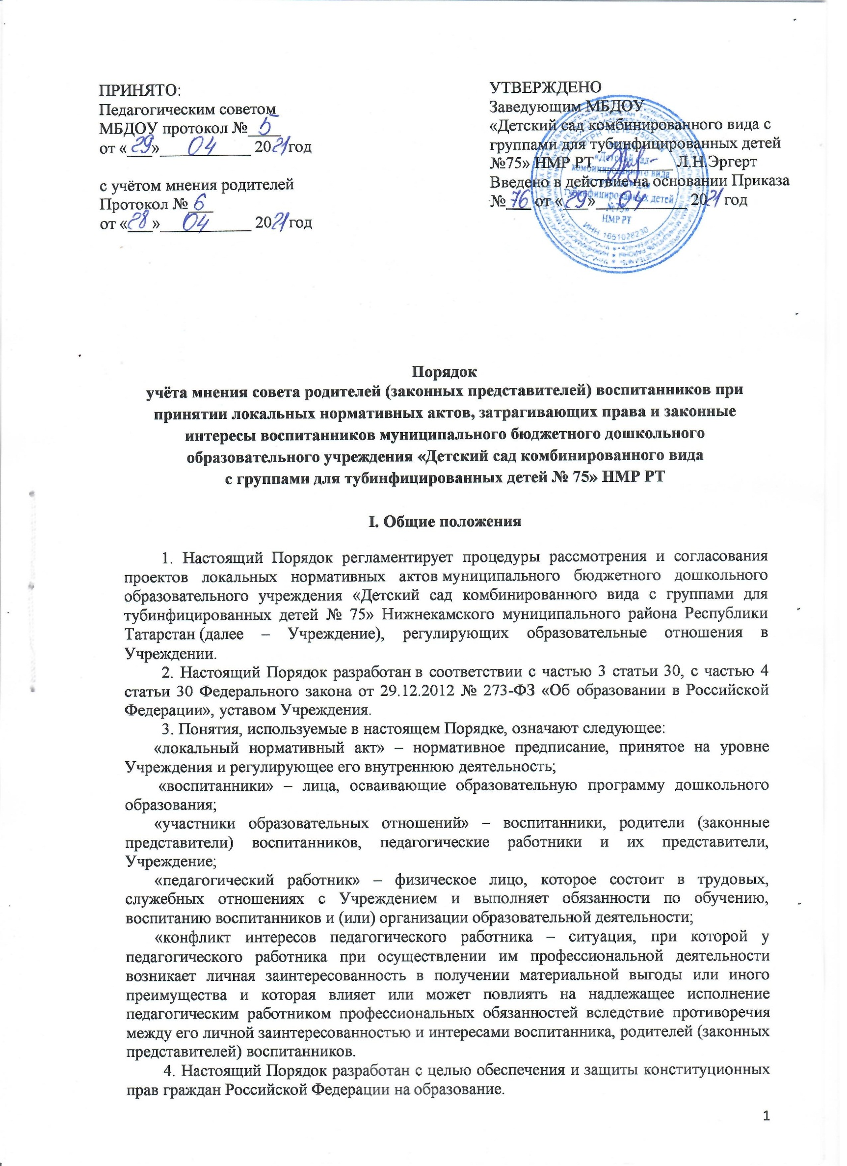
5. Настоящий Порядок является локальным нормативным актом Учреждения, регламентирующим управление Учреждением.
6. Настоящий Порядок направлен на реализацию требований законодательства Российской Федерации по образованию по привлечению органов самоуправления Учреждения к локальной нормотворческой деятельности для обеспечения государственно-общественного характера управления.
7. В целях учёта мнения родителей (законных представителей) воспитанников по вопросам управления Учреждением и при принятии Учреждением локальных нормативных актов, затрагивающих права и законные интересы воспитанников, их родителей (законных представителей) по инициативе последних в Учреждении создаётся Родительский комитет (законных представителей) воспитанников (далее – Родительский комитет)
8. С целью ознакомления родителей (законных представителей) воспитанников с настоящим Порядком Учреждение размещает его на информационном стенде в Учреждении и (или) на официальном сайте Учреждения в информационно-телекоммуникационной сети «Интернет» (https://edu.tatar.ru).

II. Рассмотрение и согласование проектов локальных нормативных актов Учреждения с родительским комитетом (законных представителей) несовершеннолетних воспитанников
1. Учреждение разрабатывает и утверждает локальные нормативные акты по основным вопросам организации и осуществления образовательной деятельности, в том числе регламентирующие правила приёма воспитанников, режим занятий воспитанников, порядок оформления возникновения, приостановления и прекращения отношений между Учреждением и родителями (законными представителями) воспитанников и др.
2. Проекты локальных нормативных актов, затрагивающие права и законные интересы воспитанников и их родителей (законных представителей) могут разрабатываться по следующим направлениям:
1) разработка и принятие правил внутреннего распорядка воспитанников;
2) создание необходимых условий для охраны и укрепления здоровья;
3) создание необходимых условий для организации питания воспитанников;
4) соответствие качества подготовки воспитанников установленным требованиям;
5) соответствие применяемых форм, средств, методов обучения и воспитания возрастным, психофизическим особенностям, склонностям, способностям, интересам и потребностям воспитанников;
6) создание безопасных условий обучения, воспитания воспитанников, присмотра и ухода за воспитанниками, их содержания в соответствии с установленными нормами, обеспечивающими жизнь и здоровье воспитанников;
7) соблюдение прав и свобод воспитанников и их родителей (законных представителей) и др.
3. Руководитель Учреждения (далее – руководитель) направляет проект локального нормативного акта, затрагивающего права воспитанников, родителей (законных представителей) воспитанников, и обоснование по нему в Родительский комитет.
4. Родительский комитет не позднее 5 (пяти) рабочих дней со дня получения проекта локального нормативного акта направляет руководителю мнение по проекту в письменной форме.
5. В случае, если мнение Родительского комитета не содержит согласия с проектом локального нормативного акта либо содержит предложения по его совершенствованию, руководитель может согласиться с ним либо обязан в течение 3 (трёх) рабочих дней после получения мнения провести дополнительные консультации с Родительским комитетом в целях достижения взаимоприемлемого решения.

III. Конфликт интересов педагогического работника
1. В случае возникновения конфликта интересов педагогического работника(ов) при несоблюдении или недобросовестном соблюдении законодательства в сфере образования и локальных нормативных актов, споры и конфликты урегулируются комиссией по урегулированию споров между участниками образовательных отношений, созданной в Учреждении. Деятельность данной комиссии регулируется положением, принятым и утверждённым Учреждением.
2. Комиссия по урегулированию споров между участниками образовательных отношений создаётся в Учреждении в целях урегулирования разногласий между участниками образовательных отношений по вопросам реализации права на образование, в том числе в случаях возникновения конфликта интересов педагогического работника, применения локальных нормативных актов.
3. Решение комиссии по урегулированию споров между участниками образовательных отношений является обязательным для всех участников образовательных отношений и подлежит исполнению в сроки, предусмотренные указанным решением. Решение комиссии по урегулированию споров между участниками образовательных отношений может быть обжаловано в установленном законодательством Российской Федерации порядке.

IV. Права и обязанности руководителя и родителей (законных представителей) воспитанников при рассмотрении и согласовании проектов локальных нормативных актов, затрагивающих права и интересы воспитанников
1. Руководитель имеет право:
1) определять потребность в разработке тех или иных локальных нормативных актов, затрагивающих права и законные интересы воспитанников и их родителей (законных представителей);
2) формировать направления внутренней нормотворческой деятельности с учётом мнения других участников образовательных отношений;
3) утверждать локальные нормативные акты в соответствии с принятым в Учреждении порядком, закреплённым в её уставе;
4) привлекать к разработке локальных нормативных актов представителей компетентных сторонних организаций, специалистов и экспертов в определённых областях, связанных с деятельностью Учреждения;
5) осуществлять руководство и контроль за разработкой локальных нормативных актов.
2. Руководитель обязан:
1) руководствоваться в своей деятельности Конституцией Российской Федерации, законодательством в сфере образования и подзаконными нормативными правовыми актами, затрагивающими права и законные интересы воспитанников и их родителей (законных представителей);
2) учитывать мнения участников образовательных отношений и других заинтересованных сторон в процессе разработки и утверждения локальных нормативных актов;
3) соблюдать права и свободы других участников образовательных отношений.
3. Родители (законные представители) воспитанников имеют право:
1) на уважение человеческого достоинства, защиту от всех форм физического и психического насилия, оскорбления личности, охрану жизни и здоровья;
2) участвовать разработке и обсуждении локальных нормативных актов, затрагивающих права и законные интересы воспитанников, родителей (законных представителей) воспитанников, высказывать своё мнение, давать предложения и рекомендации;
3) участвовать в установленном порядке в согласовании локальных нормативных актов;
4) обращаться в комиссию по урегулированию споров между участниками образовательных отношений;
5) обжаловать локальные нормативные акты в установленном законодательством Российской Федерации порядке;
6) отстаивать свои интересы в органах государственной власти и судах;
7) использовать не запрещённые законодательством Российской Федерации иные способы защиты своих прав и законных интересов.
4. Родители (законные представители) воспитанников обязаны уважать и соблюдать права и свободы других участников образовательных отношений.

Приложение 1
№_____ от ___________ г.

Родительскому комитету МБДОУ «Детский сад комбинированного вида с группами для тубинфицированных детей №75» Нижнекамского муниципального района Республики Татарстан

ОБРАЩЕНИЕ
о даче мотивированного мнения родительского комитета
МБДОУ «Детский сад комбинированного вида
с группами для тубинфицированных детей №75»
Нижнекамского муниципального района Республики Татарстан

Муниципальное бюджетное дошкольное образовательное учреждение «Детский сад комбинированного вида с группами для тубинфицированных детей №75» Нижнекамского муниципального района Республики Татарстан направляет проект ________________________________________________________________________________________________________________________________________________________________________________________________________________________________________________________________________________________________________________________________________

и обоснование по нему с приложением всех необходимых документов.
Прошу в течение пяти рабочих дней направить в письменной форме мотивированное мнение по данному проекту
Приложение на ____ листах.

Заведующий МБДОУ №75: _____________ Л.Н. Эргерт

Один экземпляр получил(а) _______________ Ф.И.О. председателя родительского комитета

Дата: ________________

Приложение 2
№_____ от ___________ г.

ВЫПИСКА ИЗ РЕШЕНИЯ
родительского комитета МБДОУ «Детский сад комбинированного вида с группами для тубинфицированных детей №75» Нижнекамского муниципального района Республики Татарстан
о мотивированном мнении по вопросу принятия локального нормативного акта, затрагивающего права воспитанников
Родительский комитет МБДОУ «Детский сад комбинированного вида с группами для тубинфицированных детей №75» Нижнекамского муниципального района Республики Татарстан рассмотрел полномочным составом Обращение заведующего МБДОУ «Детский сад комбинированного вида с группами для тубинфицированных детей №75» Нижнекамского муниципального района Республики Татарстан №____ от «____» ____________ 20_____ г. по проекту ___________________________________________________________________________
____________________________________________________________________________________________________________________________________________________________________
(наименование проекта локального нормативного акта)

обоснование к нему и документы, подтверждающие необходимость и законность
принятия нормативного акта. На заседании родительского комитета протокол
от «____» ____________ 20_____ г. проверено соблюдение законодательства в сфере образования при подготовке проекта __________________________________________________
____________________________________________________________________________________________________________________________________________________________________
(наименование проекта локального нормативного акта)

и утверждено следующее мотивированное мнение: МОТИВИРОВАННОЕ
МНЕНИЕ родительского комитета МБДОУ «Детский сад комбинированного вида с группами для тубинфицированных детей №75» Нижнекамского муниципального района Республики Татарстан
по проекту
____________________________________________________________________________________________________________________________________________________________________
(наименование проекта локального нормативного акта)

Проект соответствует (не соответствует) требованиям, установленным статьям Федерального закона от 29.12.2012 г. № 273 «Об образовании в Российской Федерации» и иных нормативным правовым актам
____________________________________________________________________________________________________________________________________________________________________,
регулирующих принятие данного нормативного акта, и не ущемляет (ущемляет) права воспитанников. Иные замечания и дополнения к проекту по содержанию, срокам введения, предлагаемых изменениях и т.д. ______________________________________________________
____________________________________________________________________________________________________________________________________________________________________

На основании изложенного считаем возможным (не возможным)
____________________________________________________________________________________________________________________________________________________________________
(наименование проекта локального нормативного акта)

Председатель родительского комитета МБДОУ «Детский сад комбинированного вида с группами для тубинфицированных детей №75» НМР РТ _______________ / _______________ /

Мотивированное мнение родительского комитета МБДОУ «Детский сад комбинированного вида с группами для тубинфицированных детей №75» НМР РТ от «__» ____________ 20___ г получил(а) _______________ / _______________ / «____» ____________ 20_____ г

